Безопасные маршруты
Приложение № 1
Маршрут отбытия
из ДК «Надеждинский» на а/о «Зеленая» в МБОУ ООШ №26

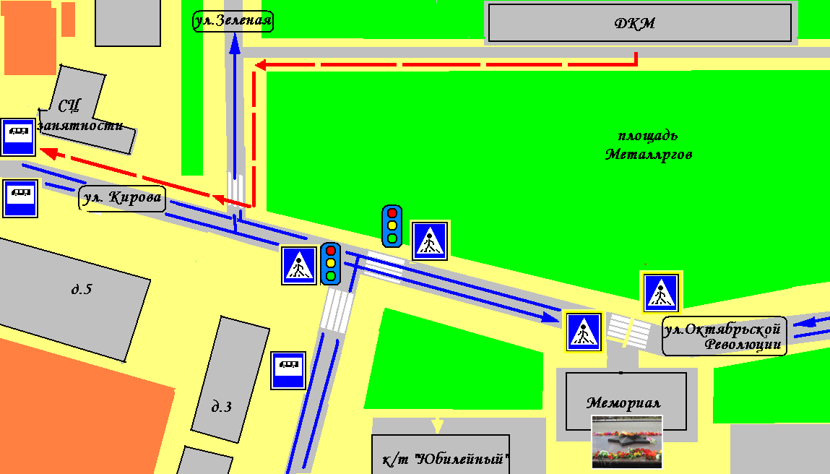
Маршрут прибытия
из ДК «Надеждинский» в МБОУ ООШ №26 г. Серова

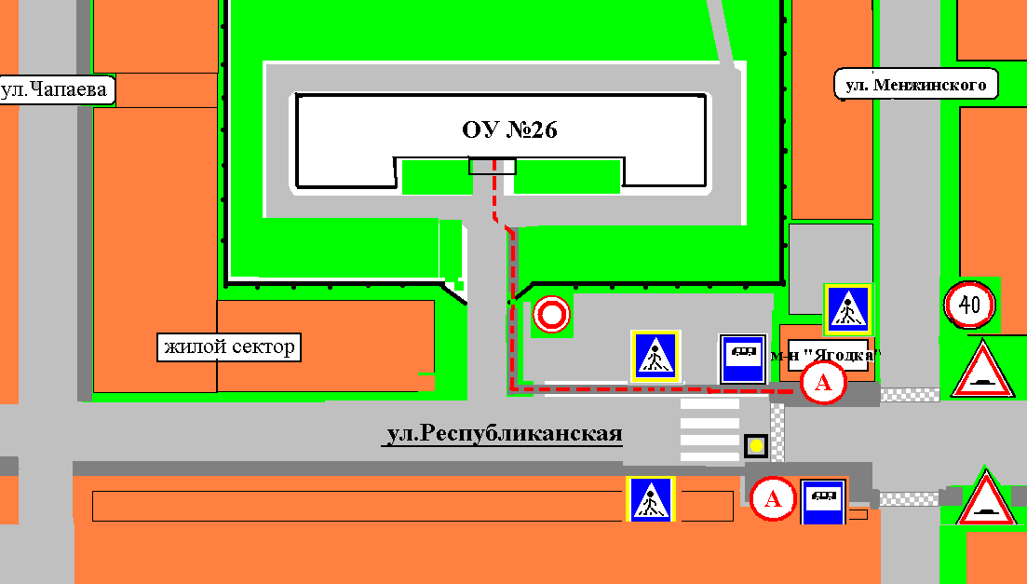

Приложение № 2
Маршрут отбытия
из МБОУ ООШ №26 г. Серова
Маршрут прибытия
в ДК «Надеждинский», мемориал, к/т «Юбилейный» стадион ДЮСШ

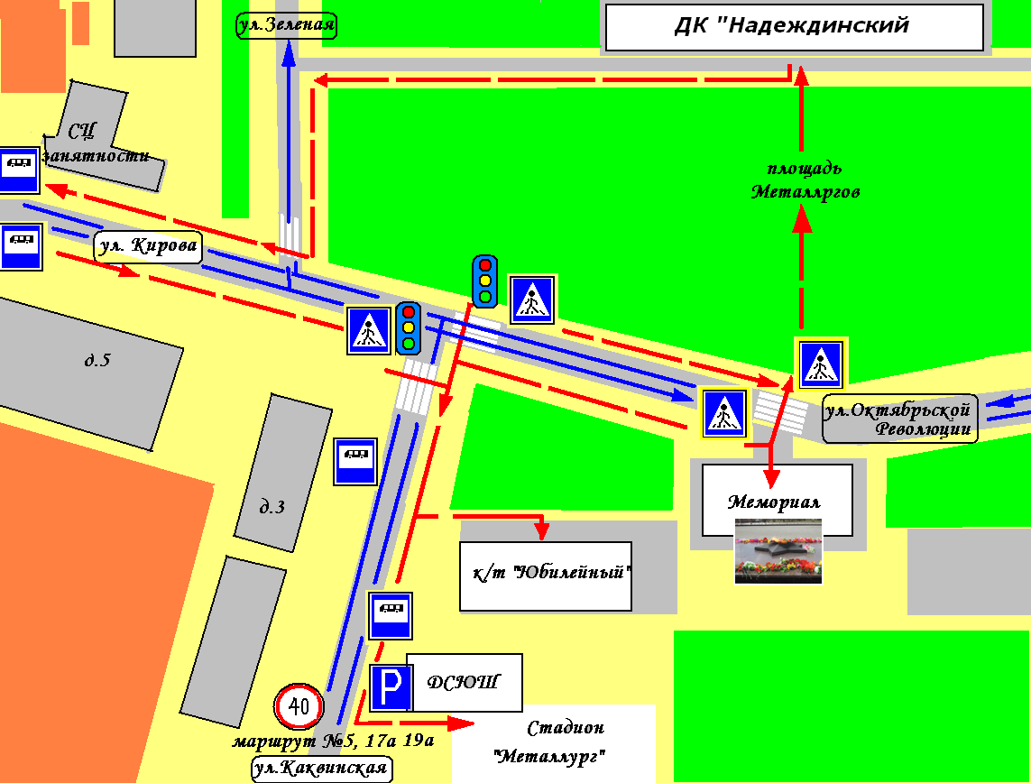

Приложение № 3
Маршрут отбытия
из МБОУ ООШ №26 г. Серова
Маршрут прибытия
в ДК «Надеждинский»
